**PROCESO DE APRENDIZAJE 1**

**DISEÑO Y DESARROLLO WEB  
2025-20**

|  |  |
| --- | --- |
| **APELLIDOS Y NOMBRES DEL ESTUDIANTE:** | **CORREO ELECTRÓNICO:** |
|  |  |

**Deberás leer detenidamente cada una de las indicaciones de la evaluación con la finalidad de cumplir con todos los puntos solicitados.**

**INSTRUCCIONES GENERALES:**

* Esta es una actividad individual y única.
* Si tuvieras consultas deberás comunicarte oportunamente con tu docente.
* Es responsabilidad exclusiva del estudiante adjuntar el desarrollo correcto de la actividad.
* El único medio de envió será la sección “Evaluaciones” de la plataforma ISIL+ dentro del plazo establecido.
* Se observará o se anulara en caso se llegase a comprobar copia, uso de plantillas web o IA.

**CONTENIDO DE LA EVALUACIÓN:**

* 1. **INSTRUCCIONES**
* Desarrollar una página web desde cero utilizando código HTML y CSS.
* 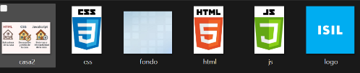El sitio web contendrá una carpeta de imágenes, así como los archivos index.html y estilo.css
* Descargar las imágenes adjuntas para el examen.
* El alumno deberá replicar la web acercándose lo más posible al formato establecido.
* El alumno publicara la página web en un servidor gratuito brindando como solución el dominio de la web (ejemplo: <https://www.misitioweb/pa1>) caso contrario adjuntara el sitio web comprimido.
  1. **CRITERIOS DE EVALUACION**

|  |  |
| --- | --- |
| **Actividad** | **Puntaje** |
| Diseño de la estructura HTML | **4** |
| Creación y vinculación del archivo externo CSS | **2** |
| Uso de caja Flexible (Flex box) | **4** |
| Inserción de línea, imágenes, fondo e iconos web | **4** |
| Aplicación de formatos de párrafos, bordes y sombras | **4** |
| Publicación de la web en un servidor gratuito (brindar enlace) | **2** |
| Total | **20** |

* 1. **DISEÑO**

*Publicación web: dominio*

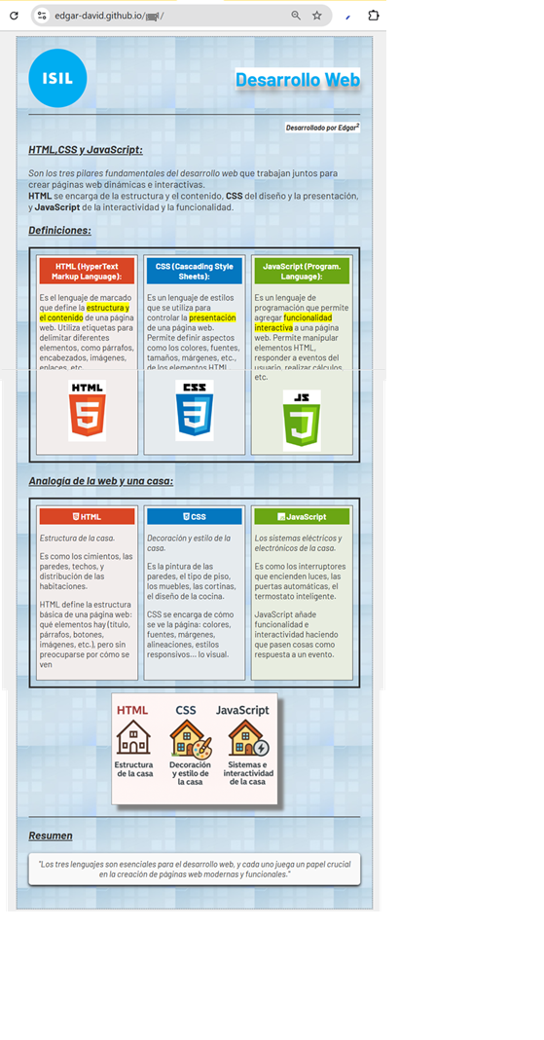

*Redondeo de imágenes*

*Flexbox*

*Iconos web*

*Flexbox*

*bordes*

*formatos de párrafo*

*Sombra*

*Línea*

*Imagen de fondo*

*Flexbox*